Plan de Monitoreo y Evaluación
CO-L1248
Programa para mejorar la sostenibilidad del sistema de salud en Colombia con enfoque inclusivo

Noviembre 2019

Documento preparado por:
Gianluca Cafagna; Jaime Cardona; y Laura Martinez

Índice

I. Introducción 1
A. Antecedentes 1
B. Objetivos, Componentes y Costo 2
II. Seguimiento 3
A. Indicadores de Seguimiento 4
B. Presentación de informes y cronogramas 22
C. Responsables y presupuesto 23
III. Evaluación 23
A. Principales Indicadores 23
B. Contexto y antecedentes para la evaluación 23
C. Análisis Económico Ex-Ante 24
D. Metodología de la evaluación de impacto 24
Referencias 29

I. Introducción
Este documento describe la estrategia de monitoreo y evaluación del Programa para mejorar la sostenibilidad del sistema de salud en Colombia con enfoque inclusivo. El programa es un prestamo basado en resultados.

Objetivos, Componentes y Costo

Objetivos. Mejorar la sostenibilidad del SGSSS con el fin de preservar los logros obtenidos en materia de cobertura, equidad y protección financiera, así como mejorar la salud de la población. Objetivos específicos: (i) mejorar la gestión del gasto total de servicios y tecnologías en salud no financiadas con la UPC; (ii) mejorar la eficiencia y cobertura del SGSSS; y (iii) aumentar la cobertura en salud para población inmigrante.

Componente 1. Mejoras en la gestión del gasto de servicios y tecnologías no financiados con la UPC (BID (CO): US$75 millones). Se espera aliviar las presiones que afectan el gasto en salud por la prestación de servicios y tecnologías no financiadas con la UPC, sin afectar la calidad de la prestación de los servicios, apoyando la implementación de la Estrategia de Punto Final. La gestión eficiente del gasto se desarrollará a través de: (i) reglamentación e implementación de la metodología de VMR; (ii) definición de techos presupuestales por EPS a partir de los VMR y las frecuencias esperadas para la gestión de estos servicios y tecnologías; (iii) transferencia del riesgo y de gestión integral de tecnologías no incluidas en la UPC a EPS e incentivo al ahorro en el alto costo para reorientar el gasto a tecnologías más costo eficientes; (iv) conciliación de las diferencias en las cuentas por concepto de tecnologías no financiadas con la UPC; (v) reglamentación de mecanismos de pago de las deudas reconocidas; (vi) reconocimiento y pago de las deudas reconocidas; y (vii) seguimiento y monitoreo a implementación de mecanismo de cierre contable de las deudas pagadas. Se financiará parcialmente las transferencias realizadas a las EPS bajo la metodología de VMR o techos presupuestales para el cubrimiento de los servicios y tecnologías no financiadas con la UPC.

Componente 2. Modelo de Acción Integral Territorial - MAITE (BID (CO): US$25 millones). Se espera mejorar la eficiencia y cobertura efectiva del SGSSS, a través de la implementación del MAITE que busca, entre otras cosas, una mayor coordinación entre el MSPS, ET, prestadores de servicios y EPS para potenciar las acciones de prestación de servicios en el nivel básico de promoción y prevención en el territorio. Se incrementará la eficiencia y cobertura efectiva en acciones de promoción y prevención a través de: (i) reglamentación que determina el MAITE; (ii) diagnósticos por entidad territorial en materia de actividades programáticas de promoción y mantenimiento de la Salud; (iii) planes de acción territorial firmados entre ET (departamentos y distritos) y MSPS que contemplen metas de actividades programáticas de promoción y mantenimiento de la salud; (iv) sistema de información de seguimiento de actividades programáticas de promoción y mantenimiento; y (v) asistencia técnica en ET a las cuales se realiza seguimiento de actividades programáticas de promoción y mantenimiento. Los recursos del préstamo cofinanciarán los gastos de aseguramiento para cubrir la UPC.

Componente 3. Cobertura de aseguramiento y servicios para población inmigrante (BID (CO): US$50 millones, BID (GRF): US$9,625 millones, PSG (CO-G1019): US$2,100 millones). Este componente incluye dos subcomponentes: (i) cobertura de aseguramiento a inmigrantes; y (ii) cobertura de servicios para población inmigrante vulnerable. El subcomponente (i) se espera mejorar la cobertura efectiva en salud de los inmigrantes determinada en el CONPES 3950 de atención a migración desde Venezuela, a través de: (i) diseño e implementación de una encuesta sobre la situación en salud de la población inmigrante; (ii) reglamentación de afiliación para inmigrantes venezolanos regulares; (iii) diseño de la estrategia para la afiliación de recién nacidos, niños y niñas al SGSSS de padres no afiliados; y (iv) diseño e implementación de la estrategia de difusión de información sobre las rutas de afiliación y acceso a servicios de salud de población inmigrante. Se financiarán parcialmente los gastos de aseguramiento para cubrir la UPC de población inmigrante afiliada y de nacidos de población inmigrante afiliados.

El subcomponente (ii) espera mejorar la atención en salud de los inmigrantes a través de: (i) diseño de las atenciones individuales enfocadas en obstetricia que serán financiadas con los recursos no reembolsables; y (ii) reglamentación de asignación de recursos a las ET que defina los criterios de priorización y el mecanismo de ejecución y control de los recursos. Se financiarán atenciones de salud obstétricas a población inmigrante no afiliada, así como la auditoría para la verificación de la prestación de dichos servicios.

Cuadro 1. Costos estimados del Programa (US$ millones)
Componentes | BID CO (CO-L1248) | BID GRF (CO-J0011) | BMZ PSG (CO-G1019) | Total | %
1. Mejoras en la gestión del gasto de servicios y tecnologías no financiados con la UPC | 75 | - | - | 75 | 46,4
2. MAITE | 25 | - | - | 25 | 15,4
3. Cobertura de aseguramiento y servicios para población migrante | 50 | 9,625 | 2,100 | 61,725 | 38,2
3 (i). Cobertura de aseguramiento para población inmigrante | 50 | - | - | 50 | 31
3 (ii). Cobertura de servicios para población inmigrante | - | 9,555 | 2,100 | 11,655 | 7,2
Auditoría recursos no reembolsables | - | 0,070 | - | 0,070 | 0,04
Total disponible para el proyecto | 150 | 9,625 | 2,100 | 161,725 | 100
Comisión de administración recursos BMZ | - | - | 0,110 | 0,110
Total | 150 | 9,625 | 2,210 | 161,835

Cuadro 2. Cronograma y tramos de desembolsos del Programa (US$ millones)
Componentes | Año 1 | Año 2 | Año 3 | Total
1. Mejoras en la gestión del gasto de servicios y tecnologías no financiados con la UPC | 17,5 | 17,5 | 40 | 75
2. MAITE | 7,5 | 7,5 | 10 | 25
3 (i). Cobertura de aseguramiento para población inmigrante | 25 | 25 | - | 61,725
3 (ii). Cobertura de servicios para población inmigrante | 5,862 | 5,863 | -
Total disponible para el proyecto | 55,862 | 55,863 | 50 | 161,725

II. Seguimiento
Resumen de los arreglos de implementación y seguimiento

Receptor y organismo ejecutor. El prestatario es la República de Colombia y el MSPS será el OE del proyecto en cabeza de la Dirección de Financiamiento Sectorial (DFS) del Viceministerio de Protección Social, quien a través de ADRES ejecutará los recursos del préstamo, dentro de la Dirección de Gestión de los Recursos Financieros de la Salud (DGRFS), que financiarán el presupuesto del SGSSS. La DFS hará la supervisión y coordinación técnica y operativa del proyecto, liderará la planificación y actuará como contraparte directa del BID. Los recursos no reembolsables serán ejecutados por el MSPS.

La coordinación del Componente 1 estará a cargo del Viceministerio de Protección Social y el reporte del IVD será responsabilidad de la Dirección de Regulación de Beneficios, Costos y Tarifas del Aseguramiento en Salud del MSPS. La coordinación del Componente 2 estará a cargo del Viceministerio de Salud Pública y Prestación de Servicios y el reporte del IVD será responsabilidad de la Dirección de Promoción y Prevención. La coordinación y liderazgo del Componente 3 estará a cargo del Viceministerio de Salud Pública y Prestación de Servicios a través de la Dirección de Prestación de Servicios, en cuanto a los recursos no reembolsables, mientras que el reporte del IVD lo hará la Dirección de la Operación del Aseguramiento en Salud, Riesgos Laborales y Pensiones.

Coordinación entre actores. La DFS coordinará reuniones periódicas para avanzar en la ejecución de las líneas programáticas del proyecto. La planeación y ejecución del proyecto se realizará con el equipo técnico de las direcciones y oficinas involucradas en la coordinación y reporte de los componentes del MSPS que trabajarán de manera articulada con y la DGRFS de ADRES.

Administración del programa. La planificación de las actividades para cada uno de los componentes del proyecto se realizará con base en lo definido por la estrategia del Gobierno para lograr la sostenibilidad del SGSSS. El seguimiento y monitoreo del proyecto se articulará entre los distintos actores involucrados en las reuniones periódicas. El objetivo es que la DFS pueda monitorear los avances del programa, generar reportes de ejecución y solicitar los desembolsos al Banco. El detalle de las responsabilidades y funciones de cada grupo técnico y el flujo de información para el reporte de resultados quedará descrito en el EEO#2. La relación entre MSPS y ADRES está regulada por leyes nacionales.

Verificación externa de resultados. La verificación externa e independiente de las metas de los IVD la realizará el Departamento Nacional de Planeación (DNP), una entidad pública que es independiente del organismo ejecutor, con el mandato específico para realizar evaluaciones de resultados y de impacto de los principales programas del gobierno. Tiene amplia experiencia en evaluación y monitoreo de proyectos, manejo de indicadores de resultados y, evaluación de fuentes de información. De acuerdo con la OCDE (2014), el DNP tiene “uno de los sistemas más avanzados de monitoreo del desempeño del conjunto del gobierno, usados en el mundo actualmente”. Su alta capacidad técnica y credibilidad al momento de verificar los resultados de los programas la hace elegible como verificador de los resultados del programa (¶2.14 de la directriz GN-2869-3). La verificación permitirá tener un reporte oportuno de verificación de resultados previo a cada solicitud de desembolsos. Los objetivos de la verificación son: (i) evaluar la exactitud, confiabilidad y consistencia de la información relacionada con los resultados de los IVD; y (ii) determinar el resultado de los IVD en cada tramo de desembolsos, realizando el cálculo en los casos que no existan reportes automáticos e independientes. El protocolo de verificación para cada IVD se incluye en el PME (EER#1).

Flujo de recursos. El flujo de recursos provenientes del CO del proyecto seguirá el proceso establecido en el PGN para el financiamiento del SGSSS. El MSPS durante el primer trimestre de cada año, elaborará un anteproyecto que incluye el presupuesto del SGSSS tras la aprobación del anteproyecto por parte de Ministerio de Hacienda y Crédito Público (MHCP), el MSPS realiza la solicitud de autorización para que la GRFS de ADRES ejecute los recursos del aseguramiento a través de doceavas. Los recursos del GRF y PSG seguirán el flujo de recursos que siguen los proyectos de inversión pública del gobierno.

Desembolsos. Se habilitará una cuenta bancaria especial en dólares en la entidad financiera designada por el MHCP para cada instrumento de financiamiento (Préstamo, GRF y PSG). El MSPS tramitará ante MHCP las solicitudes de desembolso correspondientes al Préstamo, las cuales serán presentadas por esa entidad al Banco. Las solicitudes de desembolso correspondientes a los recursos GRF y PSG deberán ser presentadas por el MSPS directamente al BID. El MSPS solicitará al MHCP realizar las transferencias de los recursos del Préstamo a ADRES, quien tendrá a su cargo la gestión de tesorería de estos, los cuales ingresarán a la cuenta general que tiene ADRES para el manejo de los recursos de la salud entregados por el MSPS. El Banco realizará los desembolsos en dólares con base en el cumplimiento de los indicadores acordados en cada componente tanto del Préstamo como de los recursos no reembolsables. No habrá anticipos ni financiamiento retroactivo de resultados.

Ejecución de recursos no reembolsables. El MSPS ajustará un proyecto de inversión para ejecutar los recursos no reembolsables y por medio de este realizará transferencias a ET, depositando los recursos a cuentas maestras, con destino exclusivo a hospitales públicos. El reconocimiento del pago se realizará previa auditoría médica concurrente para garantizar el uso transparente de los recursos. El MSPS definirá a través de una resolución los criterios de distribución de los recursos entre los cuales podrían estar: demanda de servicios de obstetricia, capacidad e impacto financiero en la ET, ubicación geográfica, barreras de acceso y aporte en la estrategia de atención a la población inmigrante.

Condiciones contractuales especiales previas al primer desembolso de los recursos del préstamo. El OE demostrará que: (i) se haya aprobado y entrado en vigor el MOP, de conformidad con los términos previamente acordados con el Banco; y (ii) se hayan incorporado los recursos no reembolsables correspondientes al subcomponente 3 (ii) al proyecto de Presupuesto General de la Nación para la vigencia 2021. Estas condiciones son indispensables para iniciar la operatividad de los componentes y garantizar la adecuada ejecución del programa.

Manual Operativo del Proyecto (EEO#2). Detallará la estrategia de ejecución de la operación: (i) el esquema organizacional del programa; (ii) los arreglos técnicos y operativos para su ejecución; (iii) el esquema de programación, seguimiento y evaluación de los resultados; (iv) las guías operativas del PBR; y (v) la descripción detallada de los indicadores de resultados, IVD y sus protocolos de verificación. El MOP incluye los criterios para la verificación externa de resultados del programa.

Auditoría Externa. Para el préstamo, el Banco aceptará los estados financieros de ADRES auditados por un auditor independente aceptable para el Banco; esto podrá ser financiado con recursos del Préstamo. Los estados financieros consolidados de los recursos GRF y PSG serán auditados anualmente, por una firma de auditoría independiente aceptable al Banco, la cual será financiada con los recursos no reembolsables. La contratación de esta auditoría se realizará de conformidad con los procedimientos y los términos de referencia previamente acordados con el Banco. Los estados financieros auditados (EFA) de cada instrumento serán enviados al Banco dentro de los 120 días siguientes al cierre de cada ejercicio fiscal del MSPS durante el plazo original de desembolsos o sus extensiones. El último EFA de cada instrumento se presentará dentro de los 120 días siguientes a la fecha de último desembolso.

Monitoreo
La Tabla 2 presenta la Matriz de Resultados del programa, la cual resume los indicadores a nivel de producto, resultados e impacto, que serán utilizados para monitorear y evaluar el desempeño del programa. La Matriz de Resultados se ha construido tomando en cuenta la teoría de cambio del proyecto, resumida por las Figura 1, 2, y 3 (para detalles, véase el anexo de teoría de cambio). La Matriz de Resultados se ha acordado entre el Banco, el MSPS, la ADRES y el DNP.
Figura 1. Esquema de la lógica vertical de problemas e intervenciones, resultados e impactos

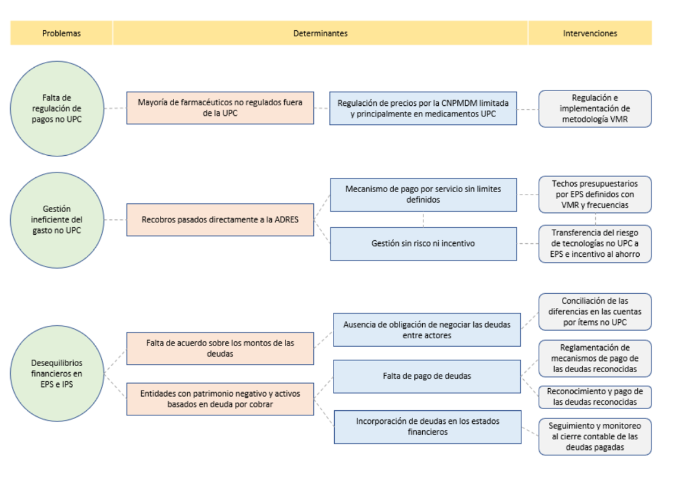
Componente 1

Componente 2

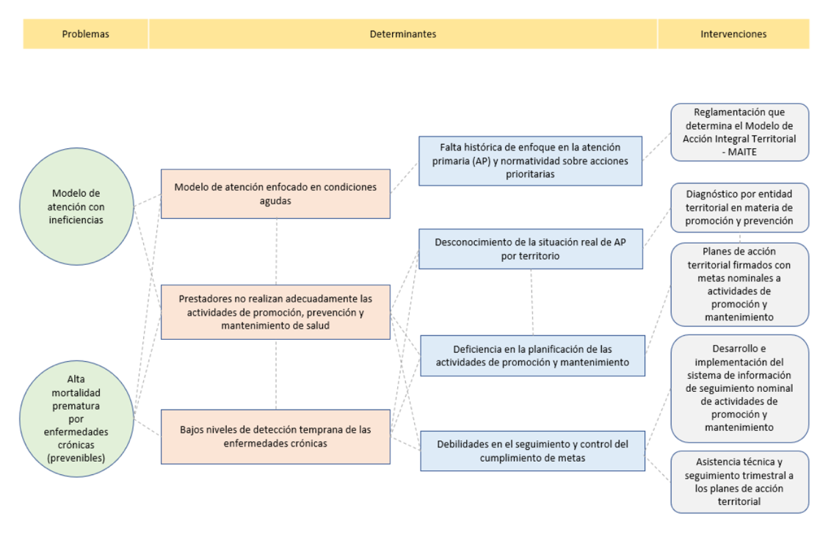

Componente 3

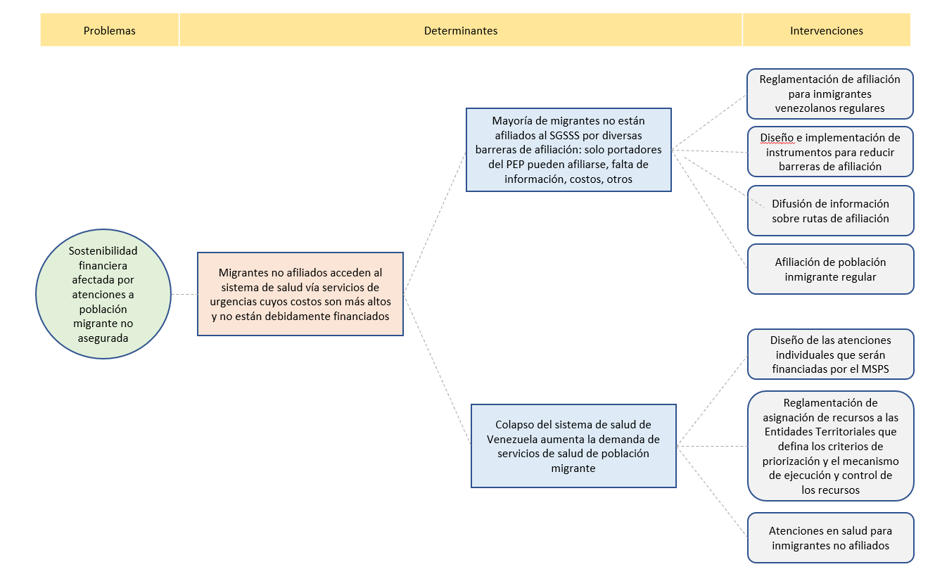
Objetivos, intervenciones, resultados e impactos del programa
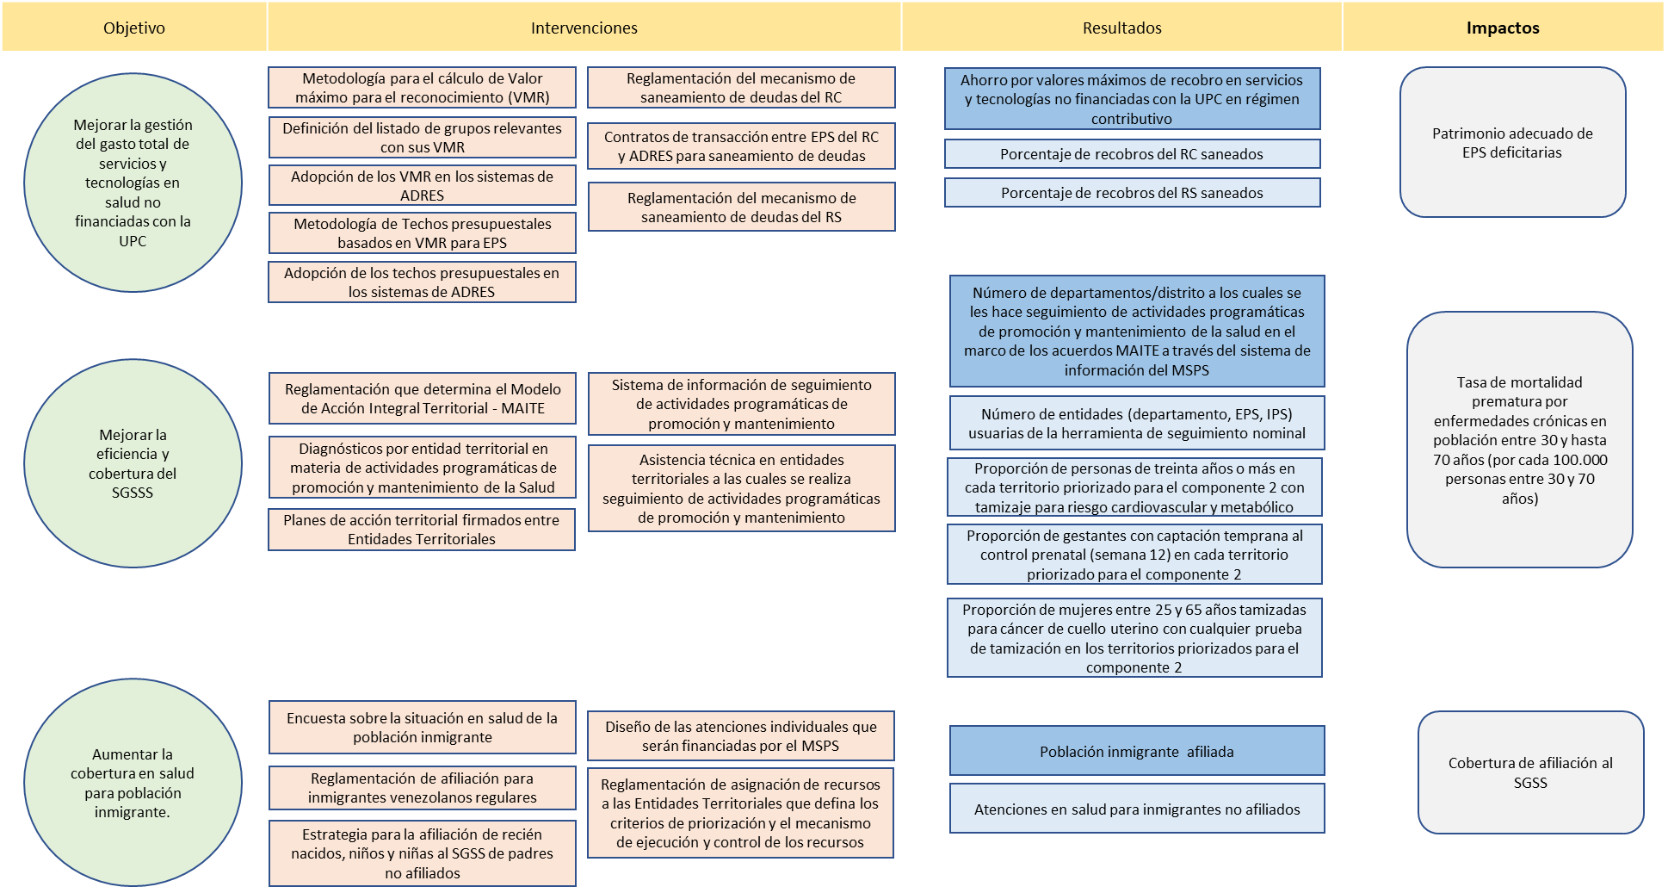

Indicadores de Impacto
Siguiendo la cadena causal lógica de los indicadores de resultados, los indicadores de impacto que el programa busca contribuir al 2022 son: (i) Patrimonio adecuado de EPS deficitarias; (ii) Cobertura de afiliación al SGSSS; y (iii) Tasa de mortalidad prematura por enfermedades crónicas en población entre 30 y hasta 70 años (por cada 100.000 personas entre 30 y 70 años)

A continuación, se presenta el detalle de la construcción de los indicadores de impacto.

Indicador de impacto 1.
Definición | Patrimonio adecuado de EPS deficitarias. Este indicador de impacto mide que la EPS, de acuerdo con los recursos que majea, acredite un patrimonio que pueda respaldar su operación.
Meta al final del proyecto | Se espera que al final del proyecto el patrimonio adecuado de EPS deficitarias sea de -5.0 billones de pesos
Periodo de verificación esperado | El resultado se verificará en 2023
Medio de verificación | Informe de seguimiento indicadores financieros de permanencia para EPS de la Superintendencia Nacional de Salud.
Entidad responsable | Superintendencia Nacional de Salud
Otra información | Metodología de cálculo (decreto 2702 de 2014, artículo 6 punto 2): 8% de todos los ingresos operacionales de los últimos doce meses (Unidades de Pago por Capitación+ Recursos para acciones de promoción y prevención + cuotas moderadoras + copagos + valor reconocido para pago de incapacidades + el valor reconocido para enfermedades de alto costo + los demás que determine la Supersalud), multiplicado por el porcentaje de costos y gastos netos de siniestros relativos a la cobertura de riesgos en salud.

Indicador de impacto 2.
Definición | Cobertura de afiliación al SGSSS. Este indicador de impacto mide el porcentaje de personas afiliadas al SGSSS.
Meta al final del proyecto | Se espera que al final del proyecto el porcentaje de afiliados a salud sea de 96%
Periodo de verificación esperado | El resultado se verificará en 2023
Medio de verificación | Base de Datos única de Afiliados (BDUA) del MSPS
Entidad responsable | Ministerio de Salud y Protección Social
Otra información | Metodología de cálculo: Cociente entre el total de personas con afiliación al SGSSS y el total de población

Indicador de impacto 3.
Definición | Tasa de mortalidad prematura por enfermedades crónicas en población entre 30 y hasta 70 años. Este indicador de impacto mide el número de muertes por enfermedades crónicas de población entre 30 y 70 años por cada 100.000 personas entre 30 y 70 años.
Meta al final del proyecto | Se espera que al final del proyecto la tasa de mortalidad temprana sea 227,5 muertes por cada 100.000 personas entre 30 y 70 años.
Periodo de verificación esperado | El resultado se verificará en 2023
Medio de verificación | Estadísticas vitales del DANE y Defunciones del MSPS.
Entidad responsable | DANE y Ministerio de Salud y Protección Social
Otra información | Metodología de cálculo (ficha técnica de indicadores del plan nacional de desarrollo): Cociente entre el número de muertes en personas de 30 a 70 años por enfermedades crónicas no transmisibles (Cáncer, enfermedades del sistema circulatorio, Diabetes, Enfermedades del sistema respiratorio) y la población total de 30 a 70 años.  Nota: El dato proviene de sumar el número de casos por las causas básicas de muerte (clasificación 6/67) (Cáncer, enfermedades del sistema circulatorio, Diabetes, Enfermedades del sistema respiratorio), de las defunciones no fetales registradas de DANE, en edades entre 30 a 70 años y la proyección poblacional a mitad de periodo en Colombia de 30 a 70 años, para cada año a partir del Censo 2005.

Indicadores vinculados al desembolso
Debido a que CO-L1248 es un Préstamo Basado en Resultados, para cada indicador de resultado, la matriz explicita si se trata de un Indicador Vinculado al Desembolso (IVD). Cada IVD está acompañado de un protocolo de verificación, que describe: (i) la definición del IVD; (ii) qué constituye el cumplimiento del IVD; (iii) en el caso de resultados parciales, la definición de cómo se calcularán los desembolsos parciales si el indicador no es una variable continua; (iv) periodo de verificación esperado (congruente con los datos); (v) datos para medir el cumplimiento, incluyendo la frecuencia de la presentación de informes; y (vi) la entidad responsable de la verificación del cumplimiento del IVD.

La entidad responsable de la verificación externa e independiente del cumplimento de las metas establecidas en los IVD es el Departamento Nacional de Planeación (DNP), entidad que cuenta con la capacidad técnica y el mandato para realizar las evaluaciones. Así mismo, el DNP cuenta con la experiencia suficiente en la evaluación y monitoreo de proyectos, manejo de indicadores de resultados, evaluación de la confiabilidad de fuentes de información y los métodos utilizados para producirlos. La verificación permitirá que tanto el OE como el Banco tengan de manera oportuna un reporte de verificación de resultados previo a cada solicitud de desembolsos. Los objetivos de la verificación de resultados son: (i) evaluar la exactitud, confiabilidad y consistencia de la información relacionada con los resultados de los IVD; y (ii) determinar/confirmar el resultado de los IVD en cada tramo de desembolsos. El protocolo de verificación para cada IVD se presenta a continuación.

Protocolo de verificación del IVD 1:
Definición | Ahorro por valores máximos de recobro o techos presupuestales en servicios y tecnologías no financiadas con la UPC en régimen contributivo. Este IVD mide el ahorro por valores máximos de recobro en el régimen contributivo para los principios activos que sean objeto de la medida. Esto corresponde al efecto de regulación del valor recobrado en aproximadamente 1.050 principios activos para disminuir la dispersión que existe en dichos grupos. Para más claridad sobre cómo se calcula el indicador, véase “Otra información”.
Qué constituye el cumplimiento del IVD | El IVD 1 se considera “cumplido” si se generan: a) 20 miles de millones de pesos colombianos al final del primer año de ejecución del proyecto (2020); b) 150 miles de millones de pesos colombianos al final del segundo año de ejecución del proyecto (2021); y c) 250 miles de millones de pesos colombianos al final del tercer año de ejecución del proyecto (2022). El resultado de cada año es el valor acumulado de ahorros, de manera que la meta de cada año incluye el ahorro generado el año anterior.
Periodo de verificación esperado (congruente con los datos) | Los resultados se verificarán al tercer trimestre de cada año de ejecución: 2020, 2021, y 2022.
Datos para medir el cumplimiento, incluyendo la frecuencia de la presentación de informes | La fuente es la base de datos de recobros de la Administradora de los Recursos del Sistema General de Seguridad Social en Salud (ADRES), posterior a la estandarización realizada por la Dirección de Regulación de Beneficios, Costos y Tarifas del Aseguramiento en Salud del MSPS. El reporte del IVD será responsabilidad de la Dirección de Regulación de Beneficios, Costos y Tarifas del Aseguramiento en Salud del MSPS. La periodicidad de la medición será semestral.
Entidad responsable de la verificación del cumplimiento del IVD | Departamento Nacional de Planeación.
Otra información | Fórmula de cálculo: Ahorro por la aplicación de la medida de Valores Máximos de Recobro (Valor por unidad mínima de concentración Percentil 10 para medicamentos monopólicos y Percentil 25 para competidores).  Efecto de VMR= 〖Cantidades recobradas〗_(it-1)*〖Valor recobrado〗_(it-1)- 〖Cantidades recobradas〗_(it-1)*〖VMR〗_(it)  i: Aquel medicamento perteneciente a la misma clasificación Anatómica Terapéutica Química, por sus siglas en inglés - ATC (Anatomical Therapeutic Chemical Classification System) a nivel 5 (principio activo) e igual forma farmacéutica.  t-1: última base de datos de recobros (ADRES) disponible previa a la implementación de la medida.  Valor recobrado: valores recobrados/cobrados por los servicios y tecnologías no financiados con cargo a la unidad de pago por capitación presentados ante la ADRES en estado aprobado de los grupos o medicamentos regulados por parte de la Comisión Nacional de Precios de Medicamentos y Dispositivos Médicos (CNPMDM), sin considerar el valor de la cuota moderadora o copago, tampoco el monto del comparador administrativo contenido en el listado de comparadores administrativos, ni el valor calculado para las tecnologías en salud financiadas con recursos de la UPC utilizadas o descartadas.  Cantidades recobradas: Son las cantidades iniciales por unidad mínima de concentración de los Grupos Relevantes no financiado con cargo a la Unidad de Pago por Capitación para cada EPS o EOC.  Se realiza un modelo donde se espera un ahorro del 20% del primer año de aplicación sobre el total de recobros asociados a las tecnologías a las que se les aplica VMR. Según evidencia este tipo de medidas van perdiendo su efecto a través del tiempo debido a la adaptación de los agentes a la medida. En caso de que la medida de valores máximas de recobro sea modificada, se ajustará el nombre del indicador para que tenga concordancia con el crédito.

Protocolo de verificación del IVD 2
Definición | Número de departamentos/distrito con la población afiliada con seguimiento nominal de actividades programáticas de promoción y mantenimiento por parte del Ministerio de Salud en el marco de los acuerdos MAITE. Este IVD mide el número de departamentos/distrito en los cuales el Ministerio de Salud realiza seguimiento de la cobertura de acciones programáticas de promoción y mantenimiento de la salud con la herramienta diseñada para tal fin y en los que se acuerdan, organizan y aplican acciones de mejoramiento con base en el reporte trimestral generado por el Ministerio, impulsados en el marco de MAITE y con base en los procesos de asistencia técnica que se desarrollen desde el Ministerio. El seguimiento se realizará a través de reuniones trimestrales entre el MSPS y la entidad territorial en las cuales se observará, en el sistema nominal, el cumplimiento de las metas definidas para las actividades programáticas de promoción y mantenimiento.
Qué constituye el cumplimiento del IVD | El IVD 2 se considera “cumplido” si el número de departamentos/distrito a los cuales se les hace seguimiento de actividades programáticas de promoción y mantenimiento de la salud en el marco de los acuerdos MAITE a través del sistema de información del MSPS corresponde a: a) 2 al final del primer año de ejecución del proyecto (2020); b) 5 al final del segundo año de ejecución del proyecto (2021); y c) 10 al final del tercer año de ejecución del proyecto (2021).
Periodo de verificación esperado (congruente con los datos) | Los resultados se verificarán durante el tercer trimestre de cada año de ejecución: 2020, 2021, y 2022.
Datos para medir el cumplimiento, incluyendo la frecuencia de la presentación de informes | Las fuentes son los reportes de actividades programáticas trimestral del MSPS y las actas de seguimiento trimestral por cada entidad territorial. El reporte del IVD 2 será responsabilidad de la Dirección de Promoción y Prevención del MSPS. La periodicidad de la medición será trimestral y se reportará de manera semestral al Banco.
Entidad responsable de la verificación del cumplimiento del IVD | Departamento Nacional de Planeación.
Otra información | Fórmula de cálculo: Valor acumulado de departamentos/distritos con la población afiliada en seguimiento nominal de actividades programáticas de promoción y mantenimiento por parte del Ministerio de Salud en el período reportado

Protocolo de verificación del IVD 3
Definición | Población inmigrante afiliada. Este IVD mide el número de afiliados activos de nacionalidad venezolana con Permiso Especial de Permanencia (PEP) en Colombia.
Qué constituye el cumplimiento del IVD | El IVD 3 se considera “cumplido” si el número de afiliados activos de nacionalidad venezolana con PEP corresponde a: a) 220.000 al final del primer año de ejecución del proyecto (2020); b) 320.000 al final del segundo año de ejecución del proyecto (2021); c) 425.000 al final del tercer año de ejecución del proyecto (2022).
Periodo de verificación esperado (congruente con los datos) | Los resultados se verificarán al final de cada año de ejecución: 2020, 2021, y 2022
Datos para medir el cumplimiento, incluyendo la frecuencia de la presentación de informes | La fuente es la Base de Datos Única de Afiliados (BDUA) del MSPS. El reporte del IVD 3 será responsabilidad de la Dirección de la Operación del Aseguramiento en Salud, Riesgos Laborales y Pensiones del MSPS. La periodicidad de la medición será mensual y se reportará de manera semestral al Banco.
Entidad responsable de la verificación del cumplimiento del IVD | Departamento Nacional de Planeación.
Otra información | Fórmula de cálculo: Número de inmigrantes venezolanos afiliados= Número de afiliados activos de nacionalidad venezolana con Permiso Especial de Permanencia (PEP) + número de afiliados registrados con terminación de inscripción de una EPS (por vencimiento PEP) + número de afiliados activos con documento de identificación válido para la afiliación (1) + nacidos vivos de padres no afiliados de nacionalidad venezolana (2)  (1) corresponde a los afiliados con salvoconducto, cédula de extranjería y pasaporte para menores de siete (7) años, cuando sea posible identificar la nacionalidad del afiliado en la BDUA  (2) Nacidos vivos de padres no afiliados de nacionalidad venezolana, cuando sea posible identificar la nacionalidad del afiliado en la BDUA

Indicadores de Seguimiento
El programa utilizará diversas fuentes para monitorear los indicadores de la matriz de resultados. En particular, el monitoreo del programa se apoyará en varias bases de datos que se alimentan de manera continua: las Estadísticas Vitales del Departamento Administrativo Nacional de Estadística (DANE), la Base de Datos Única de Afiliados (BDUA) del MSPS, y la base de datos de recobros de la Administradora de los Recursos del Sistema General de Seguridad Social en Salud (ADRES), posterior a la estandarización realizada por la Dirección de Beneficios, Costos y Tarifas del Aseguramiento en Salud del MSPS.

Además, el monitoreo del programa se apoyará en varios informes realizados periódicamente por parte de los actores involucrados en el Programa: el Plan Nacional de Desarrollo del DNP, el informe de seguimiento indicadores financieros de permanencia para EPS de la Superintendencia Nacional de Salud, el informe de ejecución del acuerdo de punto final de la Dirección de Financiamiento del MSPS, el reporte de actividades programáticas trimestral del MSPS y las actas de seguimiento trimestral de cada entidad territorial, y el informe de implementación de la herramienta nominal del MSPS. Este último informe se realizará cada seis meses durante la ejecución del Programa y utilizará la información de registros de prestaciones individuales RIPS. Por último, el monitoreo del programa se apoyará en un informe del MSPS con base en el registro de auditoria (fuente primaria) para medir el número de atenciones obstétricas en salud para los inmigrantes.
A continuación, se presenta el protocolo de verificación para cada uno de los indicadores de resultado.
Protocolo de verificación del Indicador de Resultado 2.
Definición | Porcentaje de recobros por concepto de tecnologías no financiadas con la UPC del régimen contributivo saneados. Este indicador de resultado mide el saneamiento realizado a través del mecanismo de acuerdo punto final.
Cumplimiento de resultados | La evolución de los resultados a lo largo del crédito es: (i) 25% de recobros saneados; (ii) 50% de recobros saneados; y (iii) 75% de recobros saneados.
Periodo de verificación esperado | Los resultados se verificarán al tercer trimestre de cada año de ejecución: 2020, 2021, y 2022.
Medio de verificación | Reporte de ADRES tomando la base de datos que se cree posterior a la radicación que se habilitará por el Acuerdo de Punto Final.
Entidad responsable | Dirección de Financiamiento Sectorial del MSPS
Otra información | Metodología de cálculo (ficha técnica de indicadores del plan nacional de desarrollo):  (Recobros por concepto de tecnologías no financiados con cargo a la UPC del Régimen Contributivo, prestados a 25 de mayo de 2019 pagados / total recobros auditados (nueva auditoría en el marco del Acuerdo de Punto Final) por concepto de tecnologías no financiados con cargo a la UPC del Régimen Contributivo, prestados a 31 de diciembre de 2019) *100
Protocolo de verificación del Indicador de Resultado 3.
Definición | Porcentaje de cuentas por pagar de las entidades territoriales por concepto de tecnologías no financiados con cargo a la UPC del régimen subsidiado prestados a 31 de diciembre de 2019 pagadas. Este indicador de resultado mide los cobros y recobros por concepto de tecnologías no financiados con cargo a la UPC del Régimen Subsidiado prestados a 31 de diciembre de 2019 saneados a través del mecanismo de punto final, a cargo de las entidades territoriales y cofinanciadas por la Nación cuando haya lugar.
Cumplimiento de resultados | La evolución de los resultados a lo largo del crédito es: (i) 20% de cuentas por pagar a Entidades Territoriales pagadas; (ii) 40% de cuentas por pagar a Entidades Territoriales pagadas; y (iii) 60% de cuantas por pagar a Entidades Territoriales pagadas.
Periodo de verificación esperado | Los resultados se verificarán al tercer trimestre de cada año de ejecución: 2020, 2021, y 2022.
Medio de verificación | Informe de ejecución del acuerdo de punto final por parte de la Dirección de Financiamiento Sectorial del MSPS.
Entidad responsable | Dirección de Financiamiento Sectorial del MSPS.
Otra información | Metodología de cálculo (ficha técnica de indicadores del plan nacional de desarrollo):  (valor de cuentas por pagar de las entidades territoriales por concepto de servicios y tecnologías no financiadas con cargo a la UPC del régimen subsidiado que han sido pagadas/ valor de cuentas por pagar por concepto de servicios y tecnologías no financiadas con cargo a la UPC del régimen subsidiado) *100

Protocolo de verificación del Indicador de Resultado 5.
Definición | Número de entidades usuarias de la herramienta de seguimiento nominal. Este indicador de resultado mide el número de EPS y IPS que usan la herramienta de seguimiento nominal del MSPS.
Cumplimiento de resultados | La evolución de los resultados a lo largo del crédito es: (i) seis entidades usuarias de la herramienta; (ii) 15 entidades usuarias de la herramienta; y (iii) 30 entidades usuarias de la herramienta.
Periodo de verificación esperado | Los resultados se verificarán al tercer trimestre de cada año de ejecución: 2020, 2021, y 2022.
Medio de verificación | Informe de implementación de la herramienta nominal del MSPS.
Entidad responsable | Ministerio de Salud y Protección Social
Otra información | Cada entidad (EPS e IPS) realiza el seguimiento nominal desde su función, en el caso de la EPS lo hace desde el aseguramiento y las IPS desde la función contractual que tienen con los aseguradores.

Protocolo de verificación del Indicador de Resultado 6.
Definición | Proporción de personas de treinta años o más en cada territorio priorizado para el Componente 2 con tamizaje para riesgo cardiovascular y metabólico. Este indicador de resultado.
Cumplimiento de resultados | La evolución de los resultados a lo largo del crédito es: (i) 5% de personas de 30 años o más en cada territorio priorizado con tamizaje de riesgo cardiovascular y metabólico; (ii) 10% de personas de 30 años o más en cada territorio priorizado con tamizaje de riesgo cardiovascular y metabólico; y (iii) 40% de personas de 30 años o más en cada territorio priorizado con tamizaje de riesgo cardiovascular y metabólico.
Periodo de verificación esperado | Los resultados se verificarán al tercer trimestre de cada año de ejecución: 2020, 2021, y 2022.
Medio de verificación | Informe de implementación de la herramienta nominal del MSPS.
Entidad responsable | Ministerio de Salud y Protección Social
Otra información | Metodología de cálculo  Para cada territorio priorizado en el Componente 2 se calcula la siguiente formula: número de personas entre 30 y 70 años con tamizaje de riesgo cardiovascular y metabólico para ese territorio priorizado sobre la población general contrada al hospital que esté entre 30 y 70 años.

Protocolo de verificación del Indicador de Resultado 7.
Definición | Proporción de gestantes con captación temprana al control prenatal (semana 12) en cada territorio priorizado para el Componente 2. Este indicador de resultado.
Cumplimiento de resultados | La evolución de los resultados a lo largo del crédito es: (i) 0% de gestantes con captación temprana al control prenatal en cada territorio priorizado; y (ii) 50% de gestantes con captación temprana al control prenatal en cada territorio priorizado.
Periodo de verificación esperado | Los resultados se verificarán al tercer trimestre de cada año de ejecución: 2020, 2021, y 2022.
Medio de verificación | Informe de implementación de la herramienta nominal del MSPS.
Entidad responsable | Ministerio de Salud y Protección Social.
Otra información | Metodología de cálculo  Para cada territorio priorizado en el Componente 2 se calcula la siguiente formula: número de gestantes con captación temprana al control prenatal para ese territorio priorizado sobre la población gestante identificada asignada al hospital.

Protocolo de verificación del Indicador de Resultado 8.
Definición | Proporción de mujeres entre 25 y 65 años tamizadas para cáncer de cuello uterino con cualquier prueba de tamización en los territorios priorizados para el Componente 2. Este indicador de resultado.
Cumplimiento de resultados | La evolución de los resultados a lo largo del crédito es: (i) 25% de mujeres entre 25 y 65 años tamizadas para cáncer de cuello uterino en cada territorio priorizado; (ii) 30% de mujeres entre 25 y 65 años tamizadas para cáncer de cuello uterino en cada territorio priorizado; y (iii) 50% de mujeres entre 25 y 65 años tamizadas para cáncer de cuello uterino en cada territorio priorizado.
Periodo de verificación esperado | Los resultados se verificarán al tercer trimestre de cada año de ejecución: 2020, 2021, y 2022.
Medio de verificación | Informe de implementación de la herramienta nominal del MSPS.
Entidad responsable | Ministerio de Salud y Protección Social.
Otra información | Metodología de cálculo  Para cada territorio priorizado en el Componente 2 se calcula la siguiente formula: número de mujeres entre 25 y 65 años tamizadas para cáncer de cuello uterino con cualquier prueba de tamización en ese territorio priorizado sobre la población general contrada al hospital que sea mujer entre 25 y 65 años.

Protocolo de verificación del Indicador de Resultado 10.
Definición | Atenciones en salud obstétricas para inmigrantes no afiliados.
Meta al final del proyecto | La evolución de los resultados a lo largo del crédito es: (i) 9.500 atenciones en salud obstétricas para inmigrantes no afiliados; y (ii) 9.500 atenciones en salud obstétricas para inmigrantes no afiliados.
Periodo de verificación esperado | Los resultados se verificarán al tercer trimestre de cada año de ejecución: 2020, 2021, y 2022.
Medio de verificación | Informe del MSPS con base en proceso de auditoría de pagos.
Entidad responsable | Ministerio de Salud y Protección Social
Otra información | Se entregarán los recursos vía transferencia a cuentas maestras de Entidades territoriales, con destino solo para ESES y el reconocimiento del pago se realiza previa auditoría médica concurrente para garantizar el uso transparente de los recursos.

Cuadro 3. Matriz de resultados
Matriz de Resultados
Objetivo del Programa: | Mejorar la sostenibilidad del SGSSS con el fin de preservar los logros obtenidos en materia de cobertura, equidad y protección financiera, así como mejorar la salud de la población. Objetivos específicos: (i) mejorar la gestión del gasto total de servicios y tecnologías en salud no financiadas con la UPC; (ii) mejorar la eficiencia y cobertura del SGSS; y (iii) aumentar la cobertura en salud para población inmigrante.
Impacto Esperado
Indicadores | Unidad de Medida | Línea de base |  | Fin del Proyecto |  | Medio de verificación
 |  | Valor | Año | Valor | Año
1. Patrimonio adecuado de EPS deficitarias | Billones de pesos | -7.3 | 2017 | -5.0 | 2022 | Informe de seguimiento indicadores financieros de permanencia para EPS de la Superintendencia Nacional de Salud
2. Cobertura de afiliación al SGSSS | Porcentaje | 95.07 | 2019 | 96 | 2022 | Base de Datos Única de Afiliados (BDUA) del MSPS.
3. Tasa de mortalidad prematura por enfermedades crónicas en población entre 30 y hasta 70 años (por cada 100.000 personas entre 30 y 70 años) | Muertes por cada 100.000 habitantes | 230.57 | 2016 | 227.5 | 2022 | Estadísticas vitales del DANE y Defunciones del MSPS

Resultados Esperados
Resultados Esperados | Unidad de Medida | Línea de base |  | Año |  |  | Final del Proyecto | Medio de verificación | Indicador vinculado a desembolsos
 |  | Valor | Año | 1 | 2 | 3
1. Ahorro por valores máximos de recobro o techos presupuestales en servicios y tecnologías no financiadas con la UPC en régimen contributivo | Miles de millones COP | 0 | 2018 | 20 | 150 | 250 | 250 | Base de datos de recobros de la Administradora de los Recursos del Sistema General de Seguridad Social en Salud (ADRES), posterior a la estandarización realizada por la Dirección de Beneficios, Costos y Tarifas del Aseguramiento en Salud del MSPS. | Sí
2. Porcentaje de recobros por concepto de tecnologías no financiadas con la UPC del régimen contributivo prestados a 25 de mayo de 2019 saneados | Porcentaje |  |  | 25 | 50 | 75 | 100 | Informe de ejecución del acuerdo de punto final por parte de la Dirección de Financiamiento Sectorial del MSPS. | No
3. Porcentaje de cuentas por pagar de las entidades territoriales por concepto de tecnologías no financiados con cargo a la UPC del régimen subsidiado prestados a 31 de diciembre de 2019 pagadas |  |  |  | 20 | 40 | 60 | 60
4. Número de departamentos/distritos a los cuales se les hace seguimiento de actividades programáticas de promoción y mantenimiento de la salud en el marco de los acuerdos MAITE a través del sistema de información del MSPS | Número de departamentos/ distrito | 0 | 2019 | 2 | 5 | 10 | 10 | Informe de verificación de indicador de desembolso del DNP que incluya: Reporte de actividades programáticas trimestral del MSPS y acta de seguimiento trimestral por cada entidad territorial. | Sí
5. Número de entidades usuarias de la herramienta de seguimiento nominal | Número de entidades (EPS y IPS) |  |  | 6 | 15 | 30 | 30 | Informe de implementación de la herramienta nominal del MSPS. | No
6. Proporción de personas de treinta años o más en cada territorio priorizado para el Componente 2 con tamizaje para riesgo cardiovascular y metabólico | Porcentaje en cada territorio | 1,67%*** | 2018 | 5% | 10% | 40% | 40% |  | No
7. Proporción de gestantes con captación temprana al control prenatal (semana 12) en cada territorio priorizado para el Componente 2 |  | 24,51%*** | 2018 | - | 40% | 50% | 50%
8. Proporción de mujeres entre 25 y 65 años tamizadas para cáncer de cuello uterino con cualquier prueba de tamización en los territorios priorizados para el Componente 2 |  | 20,22%*** |  | 25% | 30% | 50% | 50%
9. Inmigrante afiliados | Número | 115.928 | 2019 | 220.000 | 320.000 | 425.000 | 425.000 | BDUA del MSPS. | Sí
10. Atenciones en salud obstétricas para inmigrantes no afiliados | Número | 0 | 2018 | - | 9.500 | 9.500 | 19.000 | Informe del MSPS con base en proceso de auditoría de pagos. | No
*** Cálculo inicial sujeto a ajustes una vez se haya desarrollado y desplegado la herramienta de seguimiento con base en RIPS.

Indicadores Vinculados a desembolso (US$ millones)
Resultados Esperados | Año 1 |  |  | Año 2 |  |  | Año 3 |  |  | Monto total
 | Meta | Monto | Fuente | Meta | Monto | Fuente | Meta | Monto | Fuente
1. Ahorro por valores máximos de recobro o techos presupuestales en servicios y tecnologías no financiadas con la UPC en régimen contributivo (miles de millones) | COP$20 | 17.5 | Capital Ordinario | COP$150 | 17.5 | Capital Ordinario | COP$250 | 40 | Capital Ordinario | 75
2. Número de departamentos/distrito a los cuales se les hace seguimiento de actividades programáticas de promoción y mantenimiento de la salud en el marco de los acuerdos MAITE a través del sistema de información del MSPS | 2 | 7.5 | Capital Ordinario | 5 | 7.5 | Capital Ordinario | 10 | 10 | Capital Ordinario | 25
3. Población inmigrante afiliada | 220,000 | 25 | Capital Ordinario | 320,000 | 25 | Capital Ordinario | - | - | - | 50
 |  | 5.862* | GRF/PSG** |  | 5.863* | GRF/PSG** |  | - | - | 11.725
Total |  | 55.862 |  |  | 55.863 |  |  | 50 |  | 161.725
* De los cuales corresponde a GRF USD4.8125 millones y a PSG USD1.050 millones
**Los recursos de GRF y PSG, se desembolsarán a inicios del año posterior al cumplimiento de la meta.

Productos
Productos | Unidad de Medida | Línea de base |  | Año |  |  | Meta | Fuente de verificación
 |  | Valor | Año | 1 | 2 | 3
Componente 1: Gestión del gasto de servicios y tecnologías no financiados con la UPC
1.1. Metodología para el cálculo de VMR y pago de servicios y tecnologías no financiados con la Unidad de Pago por Capitación (UPC) por parte del MSPS | #Metodologías | 0 | 2018 | 1 | 0 | 0 | 1 | Resolución expedida por el MSPS, confirmada en el informe semestral de avance.
1.2. Definición del listado de grupos relevantes con sus VMR para el reconocimiento y pago de servicios y tecnologías no financiados con la UPC por parte del MSPS | #Listados |  |  | 2 | 0 | 0 | 2 | Resolución expedida por el MSPS, confirmada en el informe semestral de avance.
1.3. Adopción de los VMR en los sistemas de ADRES | #Sistema |  | 2019 | 1 | 0 | 0 | 1 | Informe de ADRES, donde adoptan los VMR para efectos del pago de servicios no financiados por la UPC, confirmado en el informe semestral de avance.
1.4. Metodología de Techos presupuestales basados en VMR para EPS | #Metodologías |  |  | 1 | 0 | 0 | 1 | Resolución expedida por el MSPS, confirmada en el informe semestral de avance.
1.5. Adopción de los techos presupuestales en los sistemas de ADRES | #Sistema |  |  | 0 | 1 | 0 | 1 | Informe de ADRES, donde adoptan los Techos Presupuestales para efectos de pago de servicios no financiados por la UPC, confirmado en el informe semestral de avance.
1.6. Reglamentación del artículo 237 de la Ley del Plan de Desarrollo que define el mecanismo de saneamiento de deudas por concepto de servicios y tecnologías no financiados con la UPC del RC | #Decreto | 0 | 2019 | 1 | 0 | 0 | 1 | Decreto expedido por el presidente de la República, confirmado en el informe semestral de avance.
1.7. Contratos de transacción entre EPS y ADRES para saneamiento de deudas por concepto de servicios y tecnologías no financiados con la UPC del régimen contributivo firmados | Número |  |  | 0 | 4 | 6 | 10 | Informe de MSPS de ejecución de recursos de contratos de saneamiento de deuda de servicios no financiados con la UPC entre EPS y ADRES, confirmado en el informe semestral de avance.
1.8. Reglamentación del artículo 238 de la Ley del Plan de Desarrollo mediante el cual se define el mecanismo de evaluación del esfuerzo fiscal de las Entidades Territoriales y la cofinanciación de la Nación para el saneamiento de deudas por concepto de servicios y tecnologías no financiados con la UPC del régimen subsidiado | Número |  |  | 1 | 0 | 0 | 1 | Decreto expedido por el presidente de la República, confirmado en el informe semestral de avance.
Componente 2: Modelo de Acción Integral Territorial -MAITE
2.1. Reglamentación que determina el MAITE | #Resolución | 0 | 2018 | 1 | 0 | 0 | 1 | Resolución expedida por el MSPS, confirmada en el informe semestral de avance.
2.2. Diagnósticos por entidad territorial en materia de actividades programáticas de promoción y mantenimiento de la Salud | #Diagnósticos | 0 | 2019 | 2 | 5 | 10 | 10 | Informe semestral de avance que contenga el documento de diagnóstico territorial de la Dirección de Promoción y Prevención.
2.3. Planes de acción territorial firmados entre Entidades Territoriales y MSPS que contemplen metas de actividades programáticas de promoción y mantenimiento de la salud | Número | 0 | 2019 | 2 | 5 | 10 | 10 | Informe semestral de avance con Planes de acción territorial firmados.
2.4. Sistema de información de seguimiento de actividades programáticas de promoción y mantenimiento⁴ | #Sistema |  |  | 1 | 0 | 0 | 1 | Informe semestral de avance con Informe de la Oficina de Tecnología de Información del MSPS.
2.5. Asistencia técnica en ET a las cuales se realiza seguimiento de actividades programáticas de promoción y mantenimiento | Número de entidades territoriales |  |  | 2 | 5 | 10 | 10 | Actas de reuniones de asistencia técnica del MSPS.
Componente 3: Cobertura de aseguramiento y servicios para población migrante
3.1. Encuesta sobre la situación en salud de la población inmigrante | Número | 0 | 2018 | 1 | 0 | 1 | 2 | Informe semestral de avance con información de la encuesta sobre integración de los migrantes venezolanos y los retornados colombianos.
3.2. Reglamentación de afiliación para inmigrantes venezolanos regulares | #Decreto |  |  |  |  | 0 | 1 | Decreto expedido por el presidente de la República, confirmado por el informe semestral de avance.
3.3. Estrategia para la afiliación de recién nacidos, niños y niñas al SGSS de padres no afiliados | Número |  |  |  |  | 0 | 1 | Informe semestral de avance que contenga la circular del Ministerio.
3.4. Estrategia de difusión de información sobre las rutas de afiliación y acceso a servicios de salud de población inmigrante implementada | Número | 0 | 2019 | 1 | - | - | 1 | Informe de implementación de la estrategia del MSPS.
3.5. Diseño de las atenciones individuales enfocadas en obstetricia que serán financiadas con los recursos no reembolsables | #Documento |  |  | 1 | 0 | 0 | 1 | Informe semestral de avance que contenga el Documento del MSPS.
3.6. Reglamentación de asignación de recursos a las ET que defina los criterios de priorización y el mecanismo de ejecución y control de los recursos | #Resoluciones |  |  | 0 | 1 | 1 | 2 | Resolución expedida por el MSPS, confirmada en el informe semestral de avance.

Presentación de informes
El OE es responsable del monitoreo y evaluación del Programa y es encargado de supervisar de manera continua la ejecución del programa y el cumplimiento de la matriz de resultados en los tiempos y costos previstos. El OE presentará semestralmente al Banco la información de monitoreo requerida, dentro de los 60 días posteriores al fin de cada semestre. El monitoreo por parte del OE se realizará sobre los indicadores presentados en la matriz de resultados, además de los instrumentos que se describen a continuación:
Informes Semestrales de Avance: El informe semestral sobre el progreso en la ejecución presentará una síntesis de los resultados alcanzados por componentes, analizando, además los riesgos del Programa. Presentarán además una visión consolidada de lecciones aprendidas, y conclusiones y recomendaciones destinadas a retroalimentar el programa. Con base a estos informes se realizarán reuniones de monitoreo conjuntas entre el ejecutor y el Banco dentro de los 60 días posteriores a su recepción.
Informe al donante (CO-G1019): El equipo del proyecto será responsable de la preparación y presentación al donante del informe del proyecto. Si al final de la ejecución se cierra con un saldo positivo no comprometido y no gastado, el equipo del proyecto será responsable de informar a ORP/GCM que transfiera el saldo no gastado según lo acordado por el donante y el Banco de conformidad con los términos del Acuerdo Administrativo PSG.
Informe de Progreso del Monitoreo (PMR): El desarrollo de la actividad de seguimiento está asociado directamente con las metas propuestas en la Matriz de Resultados del programa y las actividades establecidas en el PMR. La matriz de resultados incluye indicadores que tienen que ver con los resultados últimos esperados (indicadores de impacto), con resultados intermedios (indicadores de resultados) y con actividades/procesos (indicadores de productos) que se ejecutarán durante el desarrollo del programa. Estas actividades se reflejarán en el PMR. La información necesaria para el PMR tendrá una periodicidad semestral.
Estados Financieros Auditados: El MSPS deberá presentar anualmente y hasta finalizar la operación, para los recursos del préstamo los estados financieros auditados de la ADRES y para los recursos no reembolsables (GRF y PSG) los estados financieros consolidados auditados del Proyecto, dentro de los 120 días siguientes al cierre de cada año. Dichos estados financieros, serán auditados por un auditor aceptable para el Banco.
Informe de Terminación de Proyecto (PCR): Al cierre de programa será elaborado por el equipo del Banco el documento PCR, con una evaluación ampliada de los progresos de los indicadores establecidos en la matriz de resultados durante el ciclo de vida del préstamo, que incluirá los resultados y aprendizajes de la implementación del programa.

Cuadro 4. Cronograma, costos y responsables del Plan de Monitoreo
Producto | 2020 |  |  |  | 2021 |  |  |  | 2022 |  |  |  | 2023 | Responsable | Costos (USD) | Fuente
 | I | II | III | IV | I | II | III | IV | I | II | III | IV | I
Taller de arranque |  |  |  |  |  |  |  |  |  |  |  |  |  | BID | 4.000 | BID. Presupuesto transaccional CO-L1248
Auditoría financiera |  |  |  |  |  |  |  |  |  |  |  |  |  | MSPS | - | -
Informes semestrales |  |  |  |  |  |  |  |  |  |  |  |  |  | MSPS | - | -
Misiones de administración |  |  |  |  |  |  |  |  |  |  |  |  |  | BID | 20.000 | BID. Presupuesto transaccional CO-L1248
Taller de cierre |  |  |  |  |  |  |  |  |  |  |  |  |  | BID | 4.000 | BID. Presupuesto transaccional CO-L1248

Evaluación
La estrategia de evaluación del programa está dividida en 4 partes, debido a las diferencias de objetivos específicos y población objetivo entre componentes.
Componente 1. El componente “Mejoras en la gestión del gasto de servicios y tecnologías no financiados con la UPC” apunta a aliviar las presiones que afectan el gasto en salud por la prestación de servicios y tecnologías no financiadas con la UPC apoyando la implementación de la Estrategia de Punto Final. El IVD asociado con el Componente 1 es “Ahorro por valores máximos de recobro en servicios y tecnologías no financiadas con la UPC en régimen contributivo”. El costo del componente 1 corresponde a US$75 millones.
Pregunta de evaluación y metodología (parte a). El objetivo de la evaluación es establecer si los ahorros generados por la implementación del componente 1, que pueden considerarse como beneficios monetarios, son superiores a los costos del componente. Por lo tanto, la pregunta de evaluación es: “Los beneficios monetarios asociados con los ahorros generados por la implementación del componente 1 son superiores a sus costos? La metodología de evaluación es un análisis expost beneficios/costos que se realizará al final del periodo de desembolso del préstamo (2022).
Pregunta de evaluación y metodología (parte b). El análisis expost beneficios/costos será complementado con un análisis cualitativo basado en entrevistas semiestructuradas para actores clave de la Dirección de Regulación de Beneficios, Costos y Tarifas del Aseguramiento en Salud del MSPS y para los gestores de las EPS. El análisis cualitativo busca contestar a preguntas como: ¿Cuáles fueron las principales debilidades y los principales desafíos en el proceso de implementación de la metodología de valores máximos de recobro en servicios y tecnologías no financiadas con la UPC en régimen contributivo? ¿Y cuáles fueron las fortalezas y oportunidades? ¿Cuáles fueron las implicaciones de gestión para las EPS? El plan de evaluación incluye un análisis cualitativo debido a que, en última instancia, el tema de interés es “cómo” es posible mejorar la gestión del gasto. Preguntas centradas en el "cómo" pueden abordarse más incisivamente mediante análisis cualitativos y, además, el uso de múltiples métodos permite evaluar la intervención desde diferentes perspectivas (Yin, 2008; Denscombe 2007).

Componente 2. El componente “Modelo de Acción Integral Territorial (MAITE)” apunta a mejorar la eficiencia y cobertura efectiva del SGSSS, a través de la implementación del MAITE. Los indicadores de resultados asociados con el componente 2 incluyen: “Proporción de personas de treinta años o más con tamizaje para riesgo cardiovascular y metabólico”; “Proporción de gestantes con captación temprana al control prenatal (semana 12)”; y “Proporción de mujeres entre 25 y 65 años tamizadas para cáncer de cuello uterino con cualquier prueba de tamización”. Se espera que la implementación del MAITE contribuya a mejorar estos indicadores. Una revisión de la literatura sobre el impacto de intervenciones basadas en modelos de atención integral con énfasis en atención primaria y promoción en países de bajo y mediano ingreso confirma que estos modelos pueden llegar a determinar un aumento marginal de la cobertura efectiva de hasta 15 puntos porcentuales (Bhutta et al. 2008).
Pregunta de evaluación y metodología (parte a). Se plantea evaluar el Componente 2 a partir de la metodología de antes y después (before and after, en inglés). En otras palabras, se propone evaluar la evolución de los indicadores de resultados seleccionados antes y después de la operación. Metodologias alternativas basadas en la identificaion de un grupo de control (p. ej. Difference in difference y sythetic control) resultan inadecuatas, ya que el MAITE se implementará a nivel nacional y, por lo tanto, es no es posible identificar un grupo de control. La pregunta específica de evaluación es: ¿Cómo cambió el indicador "Proporción de personas de treinta años o más con tamizaje para riesgo cardiovascular y metabólico”? La misma pregunta se puede replicar a los otros indicadores de resultado asociados con el componente 2. La fuente de verificación es el registro de prestaciones individuales RIPS, que se actualiza de manera continua. Debido al enfoque territorial del MAITE, el indicador se calculará a nivel de departamentos, para todos aquellos departamentos que hacen seguimiento de actividades programáticas de promoción y mantenimiento de la salud en el marco de los acuerdos MAITE a través del sistema de información del MSPS. Inicialmente, se tiene previsto los siguientes departamentos: Amazonas, Guajira, San Andrés, Cesar, Chocó, Buenaventura, Tumaco, Vichada, Vaupues y Risaralda. Por lo tanto, la evaluación incluye tanto un análisis agregado, como un análisis comparativo entre departamentos.
Pregunta de evaluación y metodología (parte b). La metodología de antes y después será complementada con un análisis cualitativo basado en entrevistas semiestructuradas para los gerentes de las entidades (departamento, EPS, IPS), así como para los actores claves involucrados en la implementación del MAITE. Este análisis cualitativo se realizará en cuatro de los diez departamentos que hacen seguimiento de actividades programáticas de promoción y mantenimiento de la salud en el marco de los acuerdos MAITE a través del sistema de información del MSPS. Considerando el enfoque territorial del MAITE, el objetivo es ofrecer un análisis comparativo entre departamentos sobre el proceso de implementación del MAITE, para destacar factores de éxito y desafíos (p.ej. gestión territorial, calidad de los gerentes, calidad de los datos a disposición, nivel de implementación del sistema de información, etc.) y poder desarrollar lecciones aprendidas a nivel territorial. En particular, el análisis cualitativo busca contestar a preguntas como: ¿Cuáles fueron las principales debilidades y los principales desafíos en la implementación de las actividades programáticas de promoción y mantenimiento de la salud en el marco del MAITE? ¿Y cuáles son las fortalezas y oportunidades? ¿A través de cuales mecanismos organizacionales y gestiónales la herramienta de seguimiento nominal contribuyó a mejoras en las actividades programáticas de promoción y mantenimiento de la salud en el marco de MAITE?

Componente 3. El componente “Cobertura de aseguramiento y servicios para población inmigrante” apunta a mejorar la cobertura efectiva en salud de los inmigrantes a través de: (i) desarrollar instrumentos que permitan eliminar barreras de afiliación; (ii) promover el aseguramiento en salud de población inmigrante regularizada; y (iii) proveer servicios de salud a población inmigrante no afiliada. La evaluación del Componente 3 se enfoca en el IVD “Población inmigrante afiliada”, que mide mide el número de afiliados activos de nacionalidad venezolana con Permiso Especial de Permanencia (PEP) en Colombia.
Pregunta de evaluación y metodología. La literatura sobre el acceso a los servicios de salud para la población migrante destaca que, aunque los migrantes tengan cobertura en términos de afiliación, pueden enfrentarse con barreras que afectan su cobertura efectiva en términos de acceso a los servicios de salud. Las principales barreras para la población migrantes “afiliada” incluyen: barrera de lenguaje, barreras de conocimiento (los migrantes no conocen los servicios de salud a los cuales tienen derecho), barreras económicas (en el caso de copagos elevado), barreras de administración y organización (los proveedores no tienen las capacidades gestiónales para manejar el incremento de demanda asociado con la afiliación de la población migrantes), barreras de discriminación por parte del personal médico (Biswas et al, 2012; Chiarenza et al., 2019; Nørredam et al 2011; WHO, 2018).
Se plantea considerar estos elementos en la evaluación del componente 3 que se realizará a través de una metodología mixta basada en: a) una evaluación antes y después (before and after, en inglés) para el indicador “Población inmigrante afiliada”; y b) un análisis cualitativo sobre las barreras que pueden afectar la cobertura efectiva en términos de acceso a los servicios de salud para la población inmigrante afiliada. Por lo tanto, las preguntas de evaluación del análisis cualitativo son: “Existen barreras que afectan la cobertura efectiva en términos de acceso a los servicios de salud para la población inmigrante afiliada? ¿Cuáles son? ¿Como se pueden superar? Los métodos de análisis incluyen entrevistas semiestructuradas tanto para los migrantes afiliados, como para el personal médico, administrativo, y los gerentes de los proveedores de servicios de salud. Asimismo, se platea realizar focus groups, que prevén un análisis conjunto de las barreras entre los distintos actores involucrados (migrantes afiliados, gestores, personal médico, personal administrativo). Los focus groups complementan las entrevistas semiestructuradas en el análisis de las barraras, ya que permiten: a) tener una prospectiva más amplia, b) evaluar las reacciones de los distintos actores involucrados al mismo tiempo, c) facilitar la interacción entre los actores involucrados y el desarrollo de propuestas de mejoras (Kamberelis y Dimitriadis, 2013).

Costos de la evaluación
El costo asociado con la evaluación de cada componente se presenta en el Cuadro 8. No se utilizarán recursos del préstamo para financiar las actividades de evaluación. Sin embargo, se utilizarán recursos transaccionales de la operación.

Cuadro 5. Presupuesto y cronograma para la evaluación
Actividad | Costo US$ | Fuente de financiamiento | Responsable
Componente 1 | 4.000 | Presupuesto transaccional CO-L1248 | BID
Componente 2 | 7.000 | Presupuesto transaccional CO-L1248 | BID
Componente 3 | 13.000 | Presupuesto transaccional CO-L1248 | BID

Mes | 2022 |  |  |  | 2023
 | T1 | T2 | T3 | T4 | T1 | T2 | T3 | T4
Componente 1
Componente 2
Componente 3

Referencias
Biswas, D., Toebes, B., Hjern, A., Ascher, H., & Norredam, M. (2012). Access to health care for undocumented migrants from a human rights perspective: a comparative study of Denmark, Sweden, and The Netherlands. Health Hum Rights, 14(2), 49-60.
Chiarenza, A., Dauvrin, M., Chiesa, V., Baatout, S., & Verrept, H. (2019). Supporting access to healthcare for refugees and migrants in European countries under particular migratory pressure. BMC health services research, 19(1), 513.
Bhutta, Zulfiqar A., et al. 2008. “Interventions to address maternal, newborn, and child survival: what difference can integrated primary health care strategies make?.”The Lancet 372 (9642):972-98
Denscombe, M. (2014). The good research guide: for small-scale social research projects. McGraw-Hill Education (UK).
Kamberelis, G., & Dimitriadis, G. (2013). Focus groups. London: Routledge.
Macinko, James, Frederico C. Guanais, and Maria De Fátima Marinho De Souza. 2006. Evaluation of the impact of the Family Health Program on infant mortality in Brazil, 1990–2002." Journal of Epidemiology & Community Health 60 (1):13-19.
Nørredam, M., & Krasnik, A. (2011). Migrants’ access to health services. Migration and health in the European Union, 71-2.
Yin, R. K. (2017). Case study research and applications: Design and methods. Sage publications.
WHO (2018). Health of refugees and migrants: Regional situation analysis, practices, experiences, lessons learned and ways forward 2018. Washington: WHO Region of Americas.

Esta sección presenta los antecedentes y descripción del programa, y está basada en el POD. Por tanto, puede si el lector ya revisó el POD, puede pasar a la sección II.
La ATN/OC-15119-COapoyó al MSPS para el diseño de la estrategia de Punto Final.
Una vez implementada la metodología de techos presupuestales, los VMR se utilizarán como precios de referencia para el cálculo del techo presupuestal de cada EPS.
La ATN/OC-13864-CO apoyó el diseño del Modelo de Atención Integral Territorial, la base del MAITE.
Se dará prioridad en estrategias con mayor impacto en mujeres gestantes y menores de cinco años.
Este resultado incluye a los millones de pesos colombianos ahorrados durante el primer año de ejecución del proyecto.
Este resultado incluye a los millones de pesos colombianos ahorrados durante los primeros dos años de ejecución del proyecto.
Este indicador es compartido en las operaciones del BID y el Banco Mundial. El financiamiento del BID aporta recursos para el cumplimiento del 47% de esta meta.
El Sistema de información utilizará los registros de prestaciones individuales RIPS para realizar seguimiento individual de actividades programáticas de promoción y mantenimiento de la salud.
Incluye a los hijos nacidos en Colombia de los inmigrantes.
Compartido en las operaciones del BID y el Banco Mundial. El financiamiento del BID aporta recursos para el cumplimiento del 47% de esta meta.
Se utilizará la información de registros de prestaciones individuales RIPS para realizar seguimiento persona a persona de actividades programáticas de promoción y mantenimiento de la salud.
Incluye a los hijos nacidos en Colombia de los inmigrantes.
Compartido en las operaciones del BID y el Banco Mundial. El financiamiento del BID aporta recursos para el cumplimiento del 47% de esta meta.

